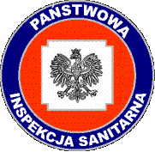
Załącznik nr 1
FORMULARZ ZGŁOSZENIOWY
DO POWIATOWEGO KONKURSU PLASTYCZNEGO
pod hasłem:
„Różowy Październik. Niebieski Listopad.
Mamo, Tato – Badaj Się”

Dane uczestnika biorącego udział w konkursie:

1. | Imię:
2. | Nazwisko:
3. | Wiek / klasa
4. | Nazwa szkoły podstawowej, do której uczęszcza:
Dane przedstawiciela ustawowego dziecka:
1. | Imię i nazwisko:

…………………………………………………… ……………………….
Data i podpis
przedstawiciela ustawowego uczestnika konkursu

